 |  | 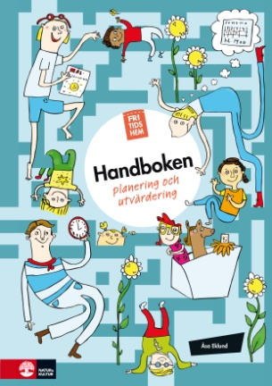 |  | 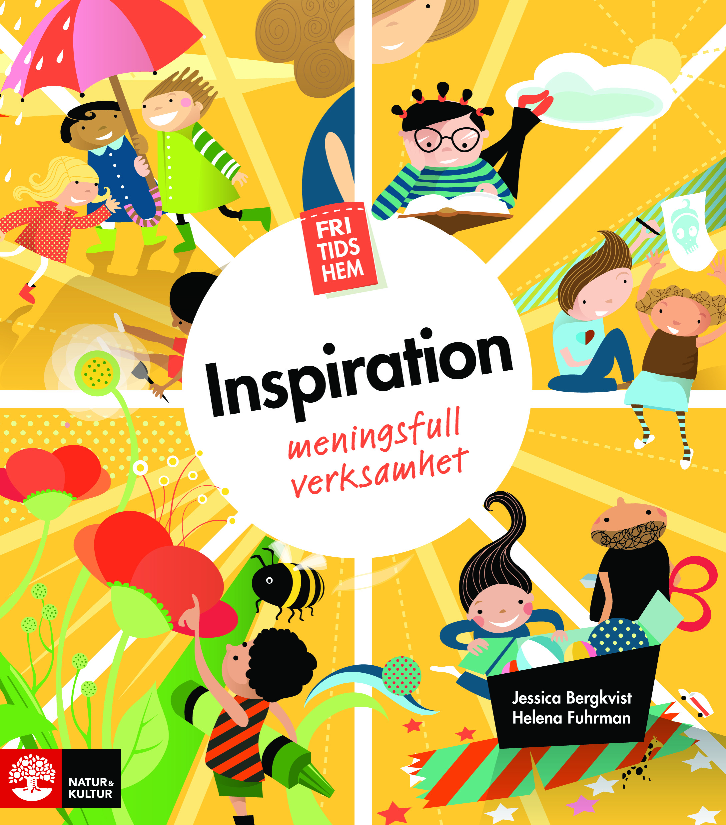
Fritidshem  Vägledning  – pedagogiskt förhållningssätt |  | Fritidshem  Handboken  – planering och utvärdering |  | Fritidshem Inspiration  – meningsfull verksamhet
Fritidshemmets inre liv är temat  för den här boken. I konkreta  exempel får du kunskaper om  barns reaktioner, tankar och  agerande och vilken betydelse de vuxnas pedagogiska förhållningssätt har i dessa situationer. |  | Boken handlar om att göra dig som arbetar som lärare i fritidshemspedagogik medveten om ditt eget arbete, din kompetens och ditt uppdrag. Med en större medvetenhet stärks både yrkesrollen och kvaliteten på verksamheten. |  | Hur gör man för att utveckla kvaliteten på fritidshemmet? Så att både man själv och verksamheten får en nystart och barnen en meningsfull och lärorik vistelse?
Författare: Lars Andersson |  | Författare: Åsa Eklund |  | Författare: Jessica Bergkvist, Helena Fuhrman
Böckerna kompletteras av UR:s programserie Friare kan ingen vara (5x30 minuter) som kan lånas från Mediecentralen eller köpas direkt från UR:s kundtjänst
För fritidspedagogen
Jag vill beställa
…….. ex av Fritidshem Vägledning F-pris: 270 :- (exl moms och frakt) Best.nr 27-42138-7
…….. ex av Fritidshem Handboken F-pris: 196 :- (exkl moms och frakt) Best.nr 27-42381-7 (utk dec 2011)
…….. ex av Fritidshem Inspiration F-pris: 240:- (exl moms och frakt) Best.nr 27-42380-0 (utk dec 2011)
Namn__________________________________________________ Kundnr________________________

Skola______________________________________________________ Org.nr_________________________

Lev.adress________________________________________________________________________________________

Fakturaadress_____________________________________________________________________________________

E-postadress___________________________________________________ Telefon________________________
Natur & Kultur, Box 27 323, 102 54 Stockholm. tel. vx. 08-453 86 00. info@nok.se. www.nok.se

